**État de la littérature**

La réalisation d’un état de la littérature est une étape essentielle de notre projet de Public Factory. L’état de l’art désigne la synthèse des connaissances sur un sujet, en l’espèce celui des émissions de gaz à effet de serre (GES) liées à la mobilité des étudiants et enseignants de l’enseignement supérieur. Son objectif est de contextualiser le problème et de fonder scientifiquement nos propositions.

Notre sujet est au croisement de différentes disciplines et champs thématiques de la recherche scientifique. La revue de la littérature scientifique et grise nous a permis de mettre en évidence l’importance des mobilités internationales dans l’enseignement supérieur (I) et l’impact carbone associé à ces mobilités et aux transports de manière générale, notamment de l’aviation (II). La littérature offre également des explications aux comportements des enseignants-chercheurs en matière de mobilité (III), ainsi que des recommandations en matière de réduction des émissions de GES associées (IV). Enfin, la littérature traite également d’un certain nombre de dispositifs de carte carbone déjà existants (V).

1. L’importance de la mobilité internationale dans l’enseignement supérieur

La littérature scientifique met tout d’abord en exergue l'importance de la mobilité internationale dans l’enseignement supérieur, laquelle est une caractéristique principale des universités depuis leur création à l’époque médiévale[1].

Ainsi, tout au long des années 1990, l'enseignement supérieur transnational s'est considérablement développé et constitue l'une des forces les plus notables de transformation des systèmes d'enseignement supérieur :

*“Throughout the 1990s, transnational higher education, i.e. everything involving international student and teacher mobility, curricular exchanges and inter-institutional educational cooperation, has grown considerably and constitutes one of the most notable forces transforming higher education systems.”*[2]

Ce développement peut s’expliquer par les nombreux avantages à ces mobilités que la littérature met également en exergue. Elle suggère en effet plusieurs avantages importants en matière de compétence interculturelle[3], d’employabilité[4], et d’engagement dans les problèmes mondiaux[5]. Ces avantages bénéficient à la fois aux économies[6] et aux institutions d’accueil[7].

Ces dernières années, le nombre d'étudiants qui partent à l'étranger pour suivre des études supérieures a augmenté rapidement, passant de 1,4 million en 1999 à 4,8 millions en 2016[8].

Toutefois, si la littérature a accordé une attention considérable à la mobilité internationale des étudiants dans l'enseignement supérieur en tant que telle, la considération pour l’impact environnemental ou la durabilité de celle-ci est limitée :

*“Literature has given substantial attention to international student mobility in higher education with minimal consideration of its environmental impact or sustainability”*[9]

1. L’impact carbone des mobilités de l’ESR et des transports

L’impact carbone des mobilités internationales liées à l’environnement de l’enseignement supérieur et de la recherche (ESR) est en effet principalement traité dans la littérature par le prisme d’enquêtes qualitatives concernant les mobilités des enseignants et des chercheurs. Nous avons trouvé une seule étude évaluant l’impact carbone des mobilités spécifiquement étudiantes. Celui-ci est compris dans une large fourchette. Les mobilités internationales des étudiants du monde représentent entre 14 et 38 millions de tonnes de CO2 en 2014, en augmentation depuis 1999[10]. Cela représente entre 4% et 12% des émissions territoriales de la France en 2019 (316 millions de tonnes)[11].

Cet impact carbone s’explique en majorité par celui de l’aviation utilisée pour la mobilité internationale, ce qui corrobore les résultats mis en évidence dans le bilan carbone de l’IEP. La quasi-totalité des études liées à l’impact environnemental de la recherche portent sur l’usage de l’avion[12]. Ainsi, l’université de Colombie Britannique, au Canada, a évalué que les vols représentaient 63 à 73 % de ses émissions totales[13]. Quant à l’École polytechnique fédérale de Lausanne (EPFL), les voyages en avion sont responsables d’un tiers des émissions totales de GES, un niveau équivalent aux émissions dues à l’ensemble de la consommation en électricité, en chauffage et des déplacements domicile-travail[14]. Ces résultats concordent donc avec ceux mis en évidence par le bilan carbone de l’IEP de Lyon.

L’impact carbone des transports est en particulier de l’avion est un fait largement documenté par la littérature scientifique. Les travaux du troisième groupe de travail du GIEC dans son 6ème rapport d’évaluation nous indiquent ainsi que l'atteinte des objectifs de réduction du réchauffement climatique demande des transformations majeures dans le secteur des transports, et que l'aviation est responsable de 2,4% des émissions totales de CO2 de l’Homme :

*“Meeting climate mitigation goals would require transformative changes in the transport sector (high confidence)”*

*“The latest available data (2018) indicate that aviation is responsible for approximately 2.4% of total anthropogenic emissions of CO2”*[15]

Le rapport nous alerte également sur la difficulté de la décarbonation de ce secteur par la technique, et donc sur la nécessité du report modal pour empêcher la croissance des émissions prévue :

*“Decarbonisation options for shipping and aviation still require R&D, though advanced biofuels, ammonia, and synthetic fuels are emerging as viable options (medium confidence). Increased efficiency has been insufficient to limit the emissions from shipping and aviation”*

*“Scenarios from bottom-up and top-down models indicate that without intervention, CO2 emissions from transport could grow in the range of 16% and 50% by 2050 (medium confidence)”*

*“Due to the limitations of the current suite of aviation mitigation strategies, the potential for high-speed rail (HSR) is of increasing interest (Givoni and Banister 2006; Chen 2017; Bi et al. 2019).”*

*“Aviation is widely recognised as a ‘hard-to-decarbonise’ sector having a strong dependency on liquid fossil fuels and an infrastructure that has long ‘lock-in’ timescales, resulting in slow fleet turnover times”*[16]

Enfin, 65% des émissions totales du secteur de l’avion sont émises à l’international, ce qui représente environ un milliard de tonnes de CO2.[17] La réduction drastique des émissions liées aux déplacements sur de longues distances est un élément essentiel d'une réponse réussie au changement climatique[18].

De manière générale, il apparaît que l’avion est le mode de transport le plus émetteur par heure de trajet :

*“Le report modal d’une heure de trajet en voiture pour les vacances vers une heure d’avion émet 13 fois plus d’émissions de CO2 (un impact 26 fois plus important en tenant compte des effets hors CO2) et 80 fois plus important qu’en train (160 fois avec effets hors CO2).”*[19]

Concernant les mobilités internationales des étudiants spécifiquement, les travaux de Shields mettent en évidence le fait que l’impact carbone de celles-ci est sur une trajectoire de stabilisation voire de diminution sous l’effet d’une régionalisation des échanges. Une part de plus importante d’étudiants internationaux reste proche de leur pays d’origine ce qui réduit leurs émissions de GES :

*“Although international student mobility has witnessed sustained growth, this trend does not necessarily entail an equivalent rise in GHG emissions because patterns of mobility are changing. For example, increasing regionalization (UNESCO Institute for Statistics, 2009; Shields, 2016; Shields, 2013) means that a growing share of international students remain relatively close to their home country, which could decrease travel distances and resulting GHG emissions. Additionally, the shifting patterns in countries of origin and destination for international students are important in determining GHG emissions: if students leave their home country to study in a country in which per capita emissions are lower, their personal GHG emissions (i.e from consumption of food, goods and energy) may decrease during their period of study compared to the counterfactual of what they would have been if the student did not go abroad.”*[20]

1. Le comportement des enseignants-chercheurs en matière de mobilité

Comme décrit précédemment, une approche qualitative du comportement des enseignants-chercheurs vis-à-vis de leurs mobilités internationales est proposée par la littérature. Ces travaux mettent en avant le fait que ces personnels prennent davantage l’avion à titre professionnel que les professions de même niveau (58% vs 20%). L’étude met également en évidence la prise de conscience des enjeux climatiques par ces personnels, leur volonté de mettre en oeuvre un changement et enfin un net décalage entre ces attitudes et des pratiques toujours fortement émettrice de GES :

*“De fait, 58 % des répondants chercheurs ont pris l’avion à titre professionnel en 2019. A titre de comparaison, en France, en 2017, une personne sur cinq occupant des professions du même niveau ont pris l’avion au moins une fois à titre professionnel au cours de l’année*

*“L’enquête met en évidence trois résultats : premièrement, une prise de conscience vis-à-vis des enjeux environnementaux et climatiques largement partagée par les membres de la communauté scientifique ; deuxièmement, une volonté de mettre en œuvre des changements ; troisièmement, un net décalage entre ces attitudes et des pratiques toujours fortement émettrices de gaz à effet de serre. Se pose alors la question du rôle des institutions, seules à même d’initier des réformes profondes dans l’organisation de la recherche.”*[21]

1. Réduire l’impact carbone des mobilités

La décarbonation du secteur des transports est une priorité de la lutte contre le changement climatique vu sa contribution à celui-ci et aux prévisions futures de celle-ci en l’absence de changement :

*“Transport is becoming a major focus for mitigation as its GHG emissions are large and growing faster than those of other sectors, especially in aviation and shipping. The scenarios literature suggests that without mitigation actions, transport emissions could grow by up to 65% by 2050.”*[22]

La littérature documente également le fait que cette transition nécessite une transition du système socio-technique, qui dépend de la combinaison de l'innovation technologique et du changement sociétal[23]. Un système socio-technique comprend la technologie, la réglementation, les pratiques des utilisateurs et les marchés, la signification culturelle, les infrastructures, les réseaux de maintenance et les réseaux d'approvisionnement[24].

La thèse d’Aurélien Bigo apporte également un certain nombre de réponses à la question de comment réduire l’impact carbone des transports et de l’aviation en particulier[25]. Cette thèse fournit aussi une équation décomposant les différents facteurs qui contribuent à l’impact carbone des transports. Dans notre cas, les leviers sur lesquels nous avons prise sont la demande de transport (réduction de l’usage) et le report modal (report vers le train).

*“Le premier changement sur la demande est de changer de vision et d’objectif : assumer de passer d’un soutien à l’ensemble des modes à un soutien pour les seuls modes bas-carbone, pour réduire les distances totales et favoriser le report modal. Pour la mobilité, les constantes de nombre de déplacements et de temps de mobilité invitent à agir en priorité sur les leviers de distance par déplacement, et de vitesse (modération de l’aérien, baisse de vitesse sur autoroutes, report vers le vélo, etc.).”*

*“Les scénarios ambitieux indiquent un potentiel de -20 % sur les émissions par ce levier, par un report d’environ 20 % de modes carbonés vers des modes bas-carbone. De tels reports modaux ne seront possibles qu’avec une forte modération de la demande, contraignant en particulier le trafic aérien, les poids-lourds et la voiture ; la saturation (temps, coûts) de cette dernière est par ailleurs étudiée plus en détails. Les principaux potentiels de report se trouvent vers le vélo pour la courte distance, le train pour la longue distance, et le fret ferroviaire pour les marchandises. Les leviers d’action concernent l’aménagement du territoire et le partage de l’espace public, les infrastructures et services développés, les changements de comportements, une évolution différenciée des vitesses des modes, et le levier majeur de la fiscalité.”*

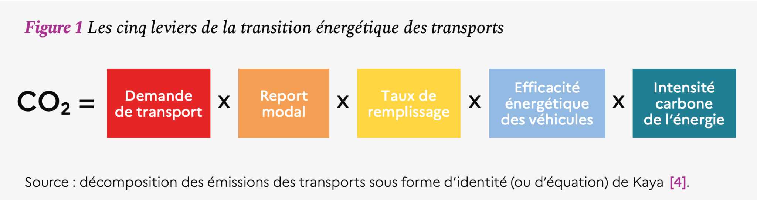

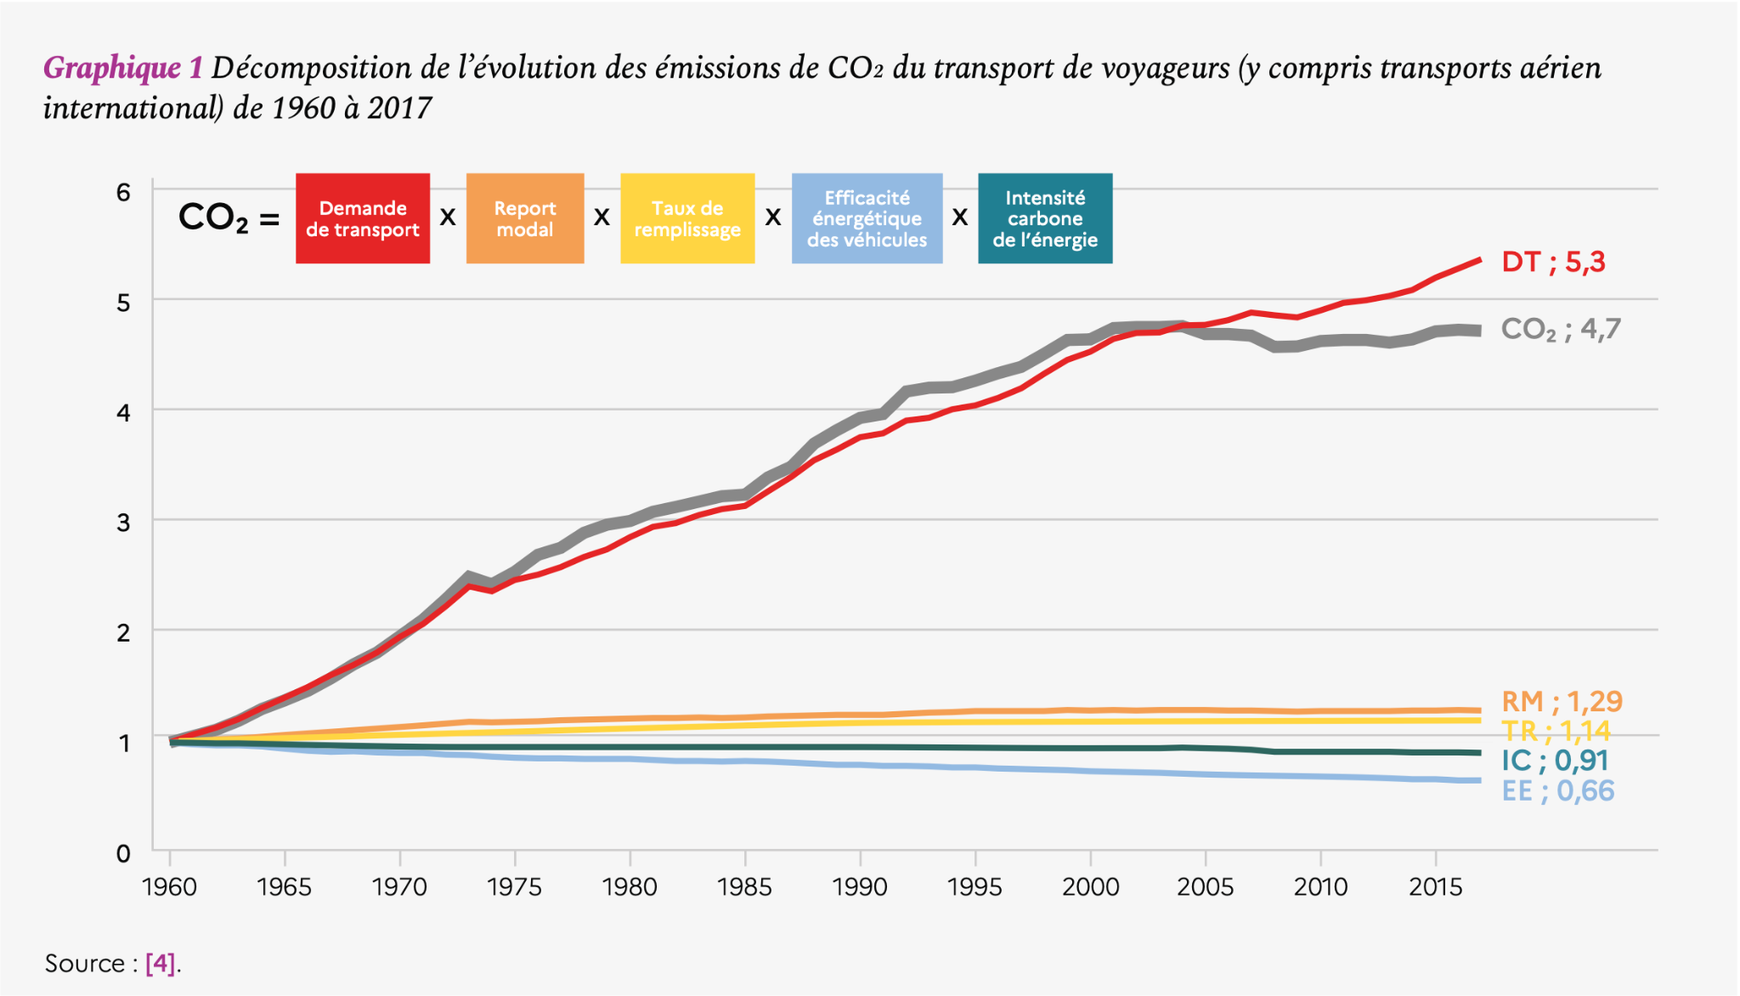

Enfin, la littérature mentionne la nécessité de prendre en compte l’acceptabilité sociale d’une diminution contrainte des mobilités :

*“La notion de durabilité dans le tourisme est parfois associée à l’idée de consommer moins et le devoir de renoncer, au moins en partie, à son plaisir personnel”*[26]

1. Les dispositifs de carte carbone

Concernant le dispositif de carte carbone qui a été choisi pour inciter à la prise de conscience et la réduction des émissions associées à la mobilité, la littérature documente l’existence d’un certain nombre de dispositifs qui portent ce nom. Toutefois, ceux-ci ne correspondent pas à la carte carbone telle que nous l’entendons. Ils désignent en effet un dispositif qui consiste à assigner à chaque citoyen un quota d’émissions chaque année qu’il ne doit pas dépasser sous peine d’acheter des quotas à d’autres ménages qui en consomment moins, répliquant ainsi le principe du marché européen du carbone. Notre dispositif est donc original.

Un article assez synthétique à ce sujet décrit le dispositif de carte carbone comme :

*“un système de quotas échangeables d’émissions de GES à destination des particuliers”*[27]

Il ajoute :

*“Inventée par des chercheurs anglais dans les années 1990, la carte carbone vise à réduire les émissions de gaz à effet de serre (GES) en ciblant les particuliers. Elle a été largement débattue au Royaume-Uni dans les années 2000, et le gouvernement travailliste a sérieusement songé en 2006-2008 à transformer cette idée en politique publique. Cela a généré un effort de recherche, avec une vague de rapports et de publications scientifiques qui a culminé autour de 2010.*

*En France, la carte carbone est en discussion depuis la fin des années 2000[28], mais elle s’est récemment ancrée dans le débat public, comme une alternative à la taxe carbone mise à l’arrêt par la mobilisation des gilets jaunes de décembre 2018. Elle est défendue notamment par Mathilde Szuba[29], à la suite de son important travail sur la carte carbone au Royaume-Uni[30].”*

**Bibliographie**

BIGO, A. Les transports face au défi de la transition énergétique. Explorations entre passé et avenir, technologie et sobriété, accélération et ralentissement. Institut Polytechnique de Paris, 2020. Français. NNT: 2020IPPAX068. tel, 2020, vol. 3082127.

BLANCHARD, Marianne, BOUCHET-VALAT, Milan, CARTRON, Damien, et al. Inquiets mais pollueurs: une enquête sur le personnel de la recherche française face au changement climatique. 2022.

BRIEU, Mélanie, DURIF, Fabien, ROY, Jean, et al. VALEURS ET RISQUES PERÇUS DU TOURISME DURABLE. Revue française du marketing, 2011, no 232.

CIERS, Joachim, MANDIC, Aleksandra, TOTH, Laszlo Daniel, et al. Carbon footprint of academic air travel: A case study in Switzerland. Sustainability, 2018, vol. 11, no 1, p. 80.

CLARKE III, Irvine, FLAHERTY, Theresa B., WRIGHT, Newell D., et al. Student intercultural proficiency from study abroad programs. Journal of Marketing Education, 2009, vol. 31, no 2, p. 173-181.

CROSSMAN, Joanna Elizabeth et CLARKE, Marilyn. International experience and graduate employability: Stakeholder perceptions on the connection. Higher education, 2010, vol. 59, p. 599-613.

DESMETTRE, Sandra. La carte carbone: une alternative à la taxe?. Regards croisés sur l’économie, 2009, no 2, p. 145-148.

FLEMING, Gregg G. et DE LÉPINAY, Ivan. Environmental trends in aviation to 2050. ICAO environmental report, 2019, p. 17-23.

GEELS, Frank W., SOVACOOL, Benjamin K., SCHWANEN, Tim, et al. The socio-technical dynamics of low-carbon transitions. Joule, 2017, vol. 1, no 3, p. 463-479.

GEELS, Frank W. Technological transitions and system innovations: a co-evolutionary and socio-technical analysis. Edward Elgar Publishing, 2005.

GLOVER, Andrew, STRENGERS, Yolande, et LEWIS, Tania. The unsustainability of academic aeromobility in Australian universities. Sustainability: Science, Practice and Policy, 2017, vol. 13, no 1, p. 1-12.

GOTA, Sudhir, HUIZENGA, Cornie, PEET, Karl, et al. Decarbonising transport to achieve Paris Agreement targets. Energy Efficiency, 2019, vol. 12, no 2, p. 363-386.

IPCC, 2022: Climate Change 2022: Mitigation of Climate Change. Contribution of Working Group III to the Sixth Assessment Report of the Intergovernmental Panel on Climate Change [P.R. Shukla, J. Skea, R. Slade, A. Al Khourdajie, R. van Diemen, D. McCollum, M. Pathak, S. Some, P. Vyas, R. Fradera, M. Belkacemi, A. Hasija, G. Lisboa, S. Luz, J. Malley, (eds.)]. Cambridge University Press, Cambridge, UK and New York, NY, USA. doi: 10.1017/9781009157926

LUO, Jiali et JAMIESON-DRAKE, David. Examining the educational benefits of interacting with international students. Journal of International Students, 2013, vol. 3, no 2, p. 85-101.

MOHAJERI NORRIS, Emily et GILLESPIE, Joan. How study abroad shapes global careers: Evidence from the United States. Journal of studies in International Education, 2009, vol. 13, no 3, p. 382-397.

PASSALACQUA, Arnaud. The carbon footprint of a scientific community: A survey of the historians of mobility and their normalized yet abundant reliance on air travel. The Journal of Transport History, 2021, vol. 42, no 1, p. 121-141.

PERNA, Laura W., OROSZ, Kata, GOPAUL, Bryan, et al. Promoting human capital development: A typology of international scholarship programs in higher education. Educational Researcher, 2014, vol. 43, no 2, p. 63-73.

PFENNINGER, Simone E., et al. Not so individual after all: An ecological approach to age as an individual difference variable in a classroom. Studies in Second Language Learning and Teaching, 2017, vol. 7, no 1, p. 19-46.

POTTIER, Antonin. Carte carbone: les arguments pour en débattre. Revue d'économie politique, 2022, vol. 132, no 5, p. 723-750.

RIVZA, Baiba et TEICHLER, Ulrich. The changing role of student mobility. Higher Education Policy, 2007, vol. 20, p. 457-475.

ROCKSTRÖM, Johan, GAFFNEY, Owen, ROGELJ, Joeri, et al. A roadmap for rapid decarbonization. Science, 2017, vol. 355, no 6331, p. 1269-1271.

ROUSSEAUX, Sandrine, OCHOA, Nicolas, et FOUCHER, Karine. Enjeux juridiques du contrôle des émissions personnelles de gaz à effet de serre par un dispositif de carte carbone. Développement durable et territoires. Économie, géographie, politique, droit, sociologie, 2011, vol. 2, no 1.

ROUSSEAUX, Sandrine (2009, mars) — « Etat des lieux international des programmes de ‘carte carbone’ pour les particuliers (Europe et Etats-Unis) », rapport, Ademe, Paris.

ROUSSEAUX, Sandrine (2010, juillet) — « Etat des lieux international des programmes de carte carbone individuelle », rapport, Ademe, Paris.

SHIELDS, Robin. The sustainability of international higher education: Student mobility and global climate change. Journal of Cleaner Production, 2019, vol. 217, p. 594-602.

SPINELLIS, Diomidis et LOURIDAS, Panos. The carbon footprint of conference papers. PloS one, 2013, vol. 8, no 6, p. e66508.

SZUBA, Mathilde. Chapitre 5. La carte carbone: des quotas d’énergie pour les particuliers. Éco-fiscalité et transport durable: entre prime et taxe, 2011, p. 161-187.

SZUBA, Mathilde. Gouverner dans un monde fini: Des limites globales au rationnement individuel, sociologie environnementale du projet britannique de politique de Carte carbone (1996-2010). 2014. Thèse de doctorat. Paris 1.

SZUBA, Mathilde (2019, juin) — « Plutôt qu’une taxe, une carte carbone pour tous ?», Socialter 35.

SZUBA, Mathilde (2020, novembre) — « Le carbone à la carte ? Rationner plutôt que taxer », Regards croisés sur l'économie 26, p. 226–237.

SZUBA, Mathilde et SEMAL, Luc (2010, mai) — « Rationnement volontaire contre « abondance dévastatrice » : l’exemple des crags », Sociologies pratiques 20(1), p. 87–95.

UNESCO Institute for Statistics, OECD and Eurostat, 2016. UOE Data Collection on Formal Education: Manual on Concepts, Definitions and Classifications. Montreal, Paris and Luxembourg: Authors.

VINCENT-LANCRIN Stéphan, "Transnational Higher Education: A New Strategic Issue?", Critique internationale, 2008/2 (No 39), p. 67-86.

WYNES, Seth et DONNER, Simon D. Addressing greenhouse gas emissions from business-related air travel at public institutions: a case study of the University of British Columbia. Victoria, BC : Pacific Institute for Climate Solutions, 2018.

Bibliographie au format ISO 690 (Google Scholar)

Triée par ordre alphabétique

1. Rivza et al. 2007
2. Vincent-Lancrin, 2008
3. Clarke et al., 2009
4. Crossman et Clarke, 2009, Norris et Gillespie, 2009
5. Paige et al., 2009
6. Luo et Jamieson-Drake, 2013
7. Perna et al., 2014
8. UNESCO Institute for Statistics, 2018
9. Shields, 2019
10. Shields, 2019
11. Global Carbon Project, calculs de l’auteur
12. Spinellis et al. 2013 ; Passalacqua 2021 ; Glover et al. 2017
13. Wynes et al. 2018
14. Ciers et al. 2019
15. IPCC AR6 WGIII, 2022
16. Gota et al. 2019
17. Fleming and de Lépinay, 2019
18. Rockström et al., 2017
19. Bigo, 2020
20. Shields, 2019
21. Blanchard et al. 2022
22. IPCC AR6 WGIII, 2022
23. Geels et al. 2017
24. Geels 2005
25. Bigo, 2020
26. Brieu et al. 2011
27. Pottier 2021
28. Desmettre, 2009 ; Rousseaux, 2009, 2010
29. Szuba 2019, 2020
30. Szuba, 2014